用户使用说明手册

**目录：**

1. **程序启动**
2. **输入必要信息**
3. **程序运行**
4. **查询功能**
5. **添加乘客功能**
6. **结束程序**
7. **查看日志**
8. **程序启动：**

双击run.exe弹出命令行窗口

显示版本与作者信息

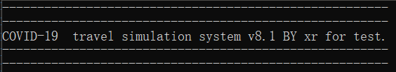

1. **输入必要的信息：**
   1. 输入定时器间隔（用现实多少秒代表系统一小时）：

输入一个整数并回车。示例效果如下：



* 1. 输入城市以及航班信息：
     + 1. 选择是否由用户手动输入城市信息：

输入”Y”或”N”选择”是”或”否”，不区分大小写。选择手动输入示例如下：



错误输入示例如下：



* + - 1. 若选择手动输入城市信息，则还需按照提示一步步输入具体城市信息，示例如下:

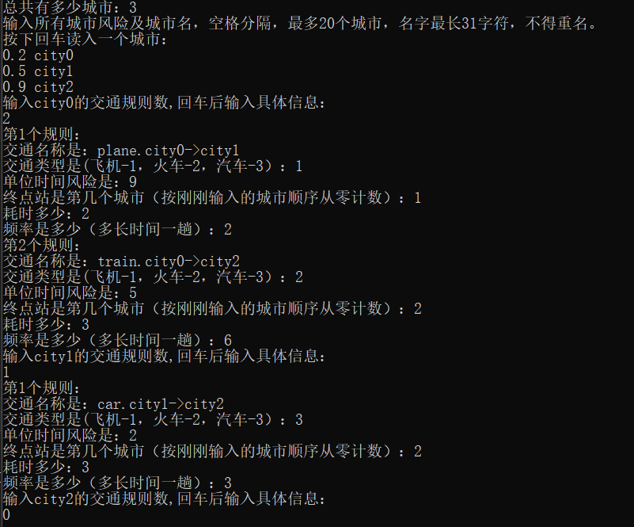

其中三个城市关系如下：

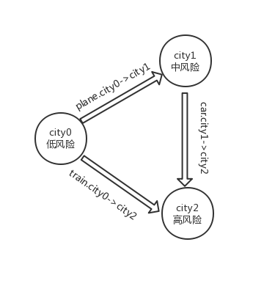

* 1. 输入旅客信息：
     + 1. 选择是否由用户手动输入旅客信息：

输入”Y”或”N”选择”是”或”否”，不区分大小写。选择手动输入示例如下：



* + - 1. 若选择手动输入城市信息，则还需按照提示一步步输入具体城市信息，示例如下：

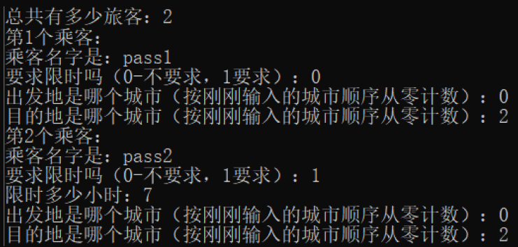

* + - 1. 输入全部旅客后，系统会展示经计算出的旅行计划并开始按计划运行。





1. **程序运行：**

所有输入完毕后，系统正式开始开始运行，按照用户设定的时间间隔输出信息，示例如下：

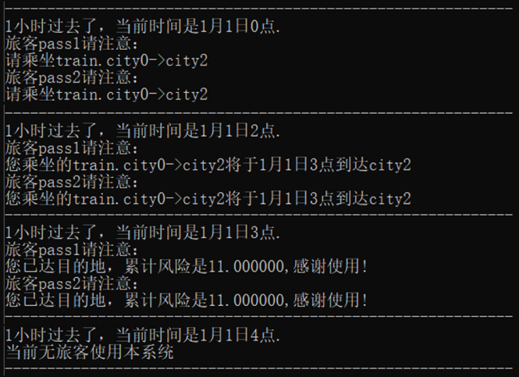

1. **查询功能：**

在程序运行过程中，可以查询旅客状态。只有初始输入完成后才能使用查询功能。

查询状态可连续查询。

进入查状态的方法：系统正常运行的任意时刻，按下键盘的”i”键（不分大小写）,即进入查询状态。之后按照提示输入即可，示例如下：

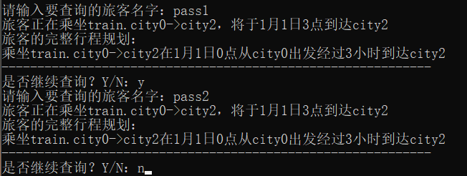

1. **添加乘客功能：**

在程序运行过程中，可以添加新旅客。只有初始输入完成后才能使用添加功能。

添加乘客可连续添加。

添加新旅客的方法：系统正常运行的任意时刻，按下键盘的”p”键（不分大小写）,即进入添加状态。之后按照提示输入即可，示例如下：

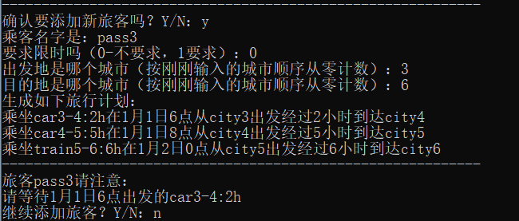

1. **结束程序：**

使用结束后，若要退出程序，可以在非查询状态按下”ESC”结束程序，也可以直接按右上角叉号关闭。

1. **查看日志：**

日志文件每次运行都会生成。存放位置在run.exe同目录下的”LOG”文件夹。

例如在2020年07月09日11点20分08秒运行了程序，则会生成以下三个文件：

系统日志文件“systemLog2020-07-09-11-20-08.txt”记录程序运行初始信息以及每小时各旅客的状态变化。

查询日志文件“interruptLog2020-07-09-11-20-08.txt”记录用户查询的信息。

其他日志文件“otherLog2020-07-09-11-20-08.txt”记录其他运行时生成的信息。（面向开发者）